ທລຍ ສະໜັບສະໜູນ ການ​ກໍ່ສ້າງ​ຊົນລະປະທານ​ ບ້ານ​ຫ້ວຍ​ຄະ

​ໂດຍ: ຂົງຄຳ ອີນຍະ​ຊາງ

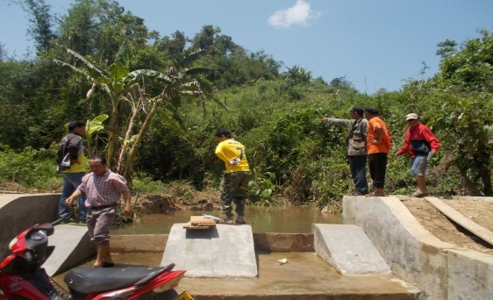
ໂຄງການ​ກໍ່ສ້າງຊົນລະປະທານ ບ້ານ​ຫ້ວຍ​ຄະ ກຸ່ມ​ບ້ານ​ສະ ​ເມືອງ​ລອງ ​ແຂວງຫຼວງນ້ຳ​ທາ ​ແມ່ນໜື່ງ​ໃນ​ໂຄງການ​ທີ່​ໄດ​ຮັບ​ທຶນສະໜັບສະໜູນຈາກ​ ກອງ​ທຶນຫຼຸດຜ່ອນ​ຄວາມທຸກ​ຍາກ (ທລຍ) ປະຈຳ​ຮອບ​ວຽນທີ12​ (ສົກ​ປີ 2014-2015) ​
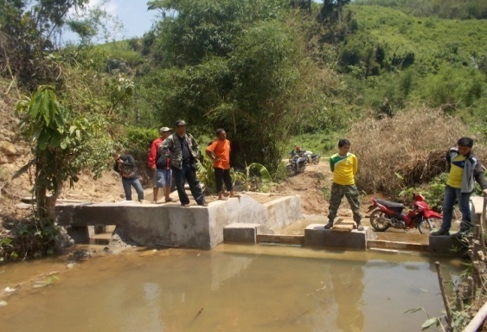
ໂດຍ​ຜ່ານ​ຂະ​ບວນການວາງ​ແຜນ​ແບບ​ມີ​ສ່ວນ​ຮ່ວມ ​ໃນ​ທຸກໆ​ຂັ້ນ​ຕອນ ​ແລະ ສອດຄ່ອງ​ກັບ ​ຄຳ​ຂັວນ​ຂອງ​ພັກທີ່​ວ່າ: “ທຸກ​ສີ່​ງທຸກ​ຢ່າງ​ມາ​ຈາກ​ປະຊາຊົນ ​ໂດຍ​ປະຊາຊົນ ​ເພື່ອ​ຜົນ​ປະ​ໂຫຍ​ດຂອງປະຊາຊົນ“​
ໂຄງການ​ດັ່ງກ່າວ ມີ​ຂະໜາດ 4x5 ​ແມັດ, ​ໂດຍ​ນຳ​ໃຊ້​ງົບປະມານ​ການກໍ່ສ້າງທັງໝົດ 77 ລ້ານ​ກ່ວາກີບ,​ ໃນ​ນັ້ນ​ ທຶນຂອງ​ ທລຍ 69 ລ້ານ​ກ່ວາກີບ ​ແລະ ຊຸມ​ຊົນ​ປະກອບສ່ວນ 7 ລ້ານ​ກ່ວາກີບ ເປັນ​​ຕົ້ນແມ່ນ​ທາງ​ດ້ານ​ວັດຖຸ​ທ້ອງ​ຖີ່ນ ​ແລະ ​ແຮງ​ງານຂອງ​ຊຸມ​ຊົນ,​ ໂດຍ​ແມ່ນ​ບໍລິສັດ​ພອນ​ຈະ​ເລີ​ນ ​ເປັນ​ຜູ້​ຮັບ​ເໝົາກໍ່ສ້າງ,​​ ເຊີ່ງລົງມື​ຈັດ​ຕັ້ງ​ປະຕິບັດ​ໂຄງການ ມາແຕ່ວັນ​ທີ 3/4/2015 ​ແລະ ມາ​ຮອດ​ປະຈຸ​ບັນສຳ​ເລັດ 100% .​
ໃນ​ນັ້ນ ​ທີ​ມງານ ທລຍ ​ແລະ ພາກສ່ວນ​ທີ່​ກ່ຽວຂ້ອງ​ຂັ້ນ​ເມືອງລົງ​ໄປ​ກວດ100% ​ ​ໃນ​ຄັ້ງ​ວັນ​ທີ 3 ມິຖຸນາ 2015 ເຊີ່ງ​ມີ​ ທ່ານ​ກຸມ​ແສງ ອີນສະຫວັດ ຫົວໜ້າໜ່ວຍງານ​ກໍ່ສ້າງ​ຮາກ​ຖານ​ຈາກ​ຫ້ອງການ​ພັດທະນາ​ຊົນນະ​ບົດ ​ແລະ ລືບ​ລ້າງ​ຄວາມທຸກ​ຍາກ​ເມືອງ ​ພ້ອມ​ດ້ວຍ​ພາກສ່ວນ​ທີ່​ກ່ຽວຂ້ອງ ສົມທົບ​ກັບ​ບໍລິສັດ​ຜູ້​ຮັບ​ເໝົາ-ກໍ່ສ້າງ ລົງ​ໄປ​ກວດກາ​​ໂຄງການ​ດັ່ງກ່າວ ເຫັນ​​ວ່າສຳ​ເລັດ100% ​ແລະ ຖືກຕ້ອງຕາມມາດຕະຖານເຕັກນິກທີ່ໄດ້ກໍານົດໄວ້ ພ້ອມ​ນີ້​ທາງ​ບໍລິສັດ​ຜູ້​ຮັບ​ເໝົາ​ກໍ​ສ້າງ​ຍັງ​ຈະ​ໄດ້​ໃຫ້ການ​ຄໍ້າປະກັນ​ເປັນ​ເວລາ 1 ປີ​ຕື່ມ​ອີກ.
ພາຍຫຼັງ​ໂຄງ​ການກໍ່ສ້າງ​ໄດ້​ສຳ​ເລັດ​ລົງ​ແລ້ວ​ ໄດ້​ມອບ​ໂຄງ​ການ​ດັ່ງກ່າວ​ໃຫ້​ແກ່​ພໍ່​ແມ່​ປະຊາຊົນ​ພາຍ​ໃນ​ບ້ານ​ ເປັນຜູ້​ຄຸ້ມ​ຄອງ ​ແລະ ຊົມ​ໃຊ້​ ​​ໂດຍ​ໄດ້​ແບ່ງ​ຄວາມ​ຮັບຜິດຊອບ​ໃຫ້​ແກ່​ແຕ່​ລະ​ຄອບຄົວ ເພື່ອ​ສ້າງ​ຄວາມ​ສະ ດວກ​ສະບາຍ​ໃນ​ການ​ຊົມ​ໃຊ້, ໃນນັ້ນ ​ໄດ້ສ້າງກອງທຶນບູລະນະສ້ອມແປງຂັ້ນບ້ານຂຶ້ນ​ ​ເພື່ອ​ນໍາ​ໃຊ້​ເງິນໃນກໍລະນີທີ່​ຊົນລະປະທານເກີດມີການເປ່ເພເສຍຫາຍ ​ເຊິ່ງຊ່ວຍ​ເຮັດໃຫ້ໂຄງການດັ່ງກ່າວມີຄວາມຍືນຍົງ ​ແລະ ​ເຮັດ​ໃຫ້​ປະຊາຊົນ​ບ້ານ​ຫ້ວຍ​ຄະ ​ແລະ ປະຊາຊົນ ພາຍ​ໃນ​ກຸ່ມ​ບ້ານ​ສະ ​ເມືອ​ງລອງ ມີ​ຄວາມ​ສະດວກ​ສະບາຍ​ໃນ​ການ​ເຮັດ​ການ​ກະ​ເສດ​ຕ່າງໆ ​ໄດ້​ສອງ​ລະດູ ອັນ​ເປັນ​ເງື່ອນ​ໄຂ ​ເຮັດ​ຊ່ວຍ​​ແກ້​ໄຂ​ຄວາມທຸກ​ຍາກ​ຂອງ​ປະຊາຊົນ​ບ້ານ​ຫ້ວຍ​ຄະ ກໍ​ຄື​ປະຊາຊົນ​ພາຍ​ໃນ​ກຸ່ມ​ບ້ານ​ສະ ​ໃນ​ລະດັບ​ໃດ​ໜຶ່ງ.

